Пояснювальна записка
до проєкту рішення виконавчого комітету Чернігівської міської ради
«Про встановлення меморіальної дошки»

До Чернігівської міської ради надійшло клопотання заступника керівника Чернігівської обласної прокуратури Андрія Никифорука (лист від 22.11.2023 № 07-1070ВИХ-23) щодо встановлення меморіальної дошки на фасаді будівлі Чернігівської обласної прокуратури по вул. Князя Чорного, 9.
Розенко Дмитро Олегович, 28.10.1986 року народження, працював в органах прокуратури Чернігівської області з 11.08.2008 по 25.02.2022. Обіймав посади помічника прокурора Талалаївського району, прокурора прокуратури Талалаївського району, прокурора відділу процесуального керівництва у кримінальних провадженнях прокуратури області, прокурора відділу процесуального керівництва у кримінальних провадженнях слідчих регіональної прокуратури прокуратури області, прокурора відділу організації і процесуального керівництва досудовим розслідуванням, яке здійснюється слідчими територіального управління Державного бюро розслідувань, розташованого у місті Києві, прокурора відділу процесуального керівництва у кримінальних провадженнях слідчих територіального управління Державного бюро розслідувань обласної прокуратури.
Дошка буде виготовлена за кошти Чернігівської регіональної професійної спілки працівників прокуратури.

Текст
меморіальної дошки

РОЗЕНКО  Дмитро Олегович  28.10.1986-25.02.2022  Упродовж 2008-2022 років працював в органах прокуратури Чернігівської області. Загинув під час виконання бойового завдання при обороні міста Чернігів. За особисту мужність і самовіддані дії, виявлені у захисті державного суверенітету та територіальної цілісності України, вірність військовій присязі нагороджений орденом «За мужність» III ступеня (посмертно).  Вічна слава Герою! | 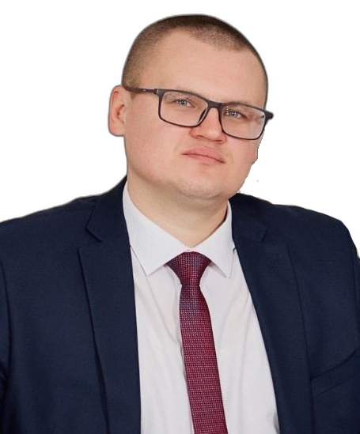

Начальник управління
культури та туризму
Чернігівської міської ради Олександр ШЕВЧУК

